中国科学院软件研究所
课程文档

课程名称 | ： | 《openEuler应用编程技术》
教师姓名 | ：
提交时间 | ：

中国科学院软件研究所智能软件研究中心制
课程  名称 | 《openEuler应用编程技术》 |  | 章 |  | 第八章 |  |  | 课程类型
课程  名称 |  |  | 节 |  | 第二节 |  |  | 授课(√ )  实训( )
名称 | 安全编程意义及问题 |  |  |  |  |  |  | 授课(√ )  实训( )
教师 |  | 课时 |  |  |  | 1课时
参考  资料 | - 安全编程代码静态分析，机械工业出版社  - 内核漏洞的利用与防范，机械工业出版社
教学  目的  要求 | 掌握：编程中的安全问题
教学  重点  难点 |  |  |  | PPT页面 |  |  | 时间分配
教学  重点  难点 | 教学重点
教学  重点  难点 | 1. 编程中的安全问题 |  |  | 2~24页 |  |  | 45分钟

教学方法
本授课以课堂讲授为主，与课堂实时练习方式相结合
教学内容 | 操作演示 | 知识点
PPT第1页:  接下来讲的是第八章的第二讲。 |  | 目录
PPT第2页:  接着讲编程中常见的安全问题-注入漏洞问题。 |  | 目录
PPT第3页:  SQL注入攻击在web开发中很常见，手机端也很常见。 |  | 注入漏洞
PPT第4页:  SQL注入漏洞的原理主要分了3类，最终都是改变执行逻辑，改变了执行逻辑之后，我们用户的输入就会变成相应的查询语句，变成了可以执行的命令。 |  | 注入漏洞
PPT第5页:  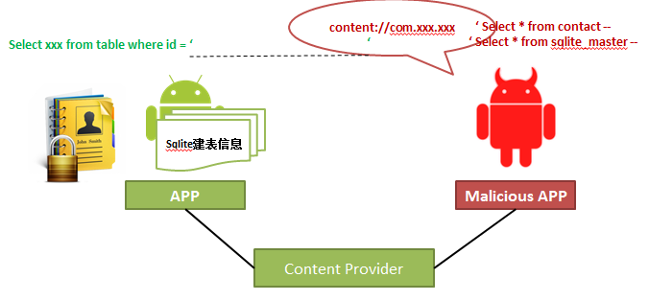  为了给大家提提精神，我们把这个演示提前一点，那么我们通过演示的目的是什么呢？主要是为了让大家了解这个SQL注入漏洞是个什么情况？  先看到这张图（指向图中安卓标志），我们现在针对的是安卓手机，大家知道的数据库有哪些？SQL Server，Mysql，Oracle。安卓手机用的是Sqlite，Sqlite和其他的数据库其实也很像，它有个特点，非常的轻量级，因为装在一个那么小的手机里，需要的数据库要小，小才不会影响它的运作，小才不会影响它的速度，才会让它更省电。还有一个我们以后编写小程序的作用就是小，就是省电，就是快，还有个什么样的问题呢，它为什么会小，像我们知道在Mysql中，在使用的时候，大家可能需要先输入用户名和密码，有没有真正使用过，用户名和密码是什么情况呢？我敲个mysql先要-u ，u是什么呢？u就是user,user后面跟你要以什么样的用户进入数据库，如果我想以root用户进去，我就user root,再后面是-p,-p是什么呢？p就是password，password就是密码，然后我就要输入数据库的root管理员权限的密码，大家知道密码的验证过程很复杂，里面还包括密码存储、密码保护，当然大家现在可能不太清楚，大家有个印象就可以了，那么Sqlite的好处是什么，它没有这个东西，那没有这个东西，它怎么保护自己的数据呢？安卓是每个应用程序有个数据库，不像mysql一样直接在系统文件上做数据库程序。那安卓怎样区分哪个应用可以访问数据，哪个应用不可以访问，安卓有一个沙箱机制，应用程序安装到系统上以后有每一个uid，只能访问uid下的数据。这个通信录应用程序是如何被其他应用程序访问的呢？ 这个搜狗输入法是可以访问到通信录的，那么它是怎么访问的呢？  获取权限，差不多，也就是说通信录本身也是个应用程序，你的通信录信息存在你的数据库里，安卓里面有一个Content Provider,这个东西干什么用的呢？就相当于是一个接口，我把我的通信录信息提供给搜狗拼音输入法，搜狗拼音输入法通过Content Provider去访问到通信录应用程序，Content Provider就是一个应用查询另一个应用数据的接口。  断点  首先我们还是来回顾一下刚刚说的，这个APP是刚才的那个乐安全的应用程序，它通过Content Provider对外面提供消息，大家有没有想过这个乐安全都不想别人访问这个黑名单，白名单信息，为什么还要提供这个Content Provider，我告诉你们原因，它是允许其他的应用查询它的某些信息，但不是黑名单，白名单信息，所以做了一个Content Provider。比如乐安全里面还有一个功能是流量监控，手机上的其他应用会通过乐安全的这个流量监控来查询流量，在这里我就会构造一个查询语句，select 流量from table，这个table就是计算流量的表，接下来就有一个问题，这里并没有对流量表进行限制。  首先对于安卓手机里面的这个sqlite数据库， 假设一个应用程序需要访问另一个应用程序的表，必须申请一个content权限，这个content://com.xxx.xxx就是通信录应用程序的包，告诉下层的安卓系统说，我要向这个包取数据，我要通过Content Provider传递数据了，我要将数据传递到（鼠标指向select语句的最后的空白部分）这里查询东西了。  这里首先传的数据是’select *from sqlite_master—,  大家如果对数据库熟悉的话，首先到第2个撇的时候，这样就表示查询一个id为空的信息，是什么都查不出来的，这条语句算是完成了， select *from sqlite_master—这条查询语句是什么意思呢？这样就可以查出所有的建表的信息，这样就会发现有黑名单表，白名单表，既然已经知道了这些信息，我们就可以继续查啊，然后有一个叫做contact的表，然后我们继续查，然后再加入的参数是’select * from contact--，首先也还是把前面的语句终结了，接下来 select * from contact—  ，熟悉数据库的同学可以看到，最后一个这个叫做注释符，就是—空格后面的东西都不要了，后面都是注释。SQL注入攻击这里只要就是通过了一个单引号截断了前面的想查询的数据，直接执行后面的恶意查询语句。 | 断点  1、 播放录像1.mp4  2、 解说如下：  现在我们来演示下什么叫SQL注入攻击，大家先看下效果。  首先通过界面我们可以看到是一款联想的手机，我们在手机上装了很多杀毒软件，其中有一款杀毒应用是联想自己的杀毒软件，叫做乐安全，不知道大家有没有见过，那它是个什么东西呢，把它类比成360就对了，360手机卫士就是这个东西。  (00:00:40暂停)我们打开看看它有什么功能，大家看看有隐私保护，骚扰拦截，现在我们来打开骚扰拦截，可以看到有一个黑名单和白名单，大家应该都知道这是干嘛的吧，就是假如我不想让你给我打电话，我就把你的电话放到黑名单中，白名单的话就是反过来，  (00:01:19暂停)现在我们看看黑名单，我在里面存了一个推销的电话，这个人老是给我推销，我不想再接他的电话，我就把他的号码放到黑名单里面，然后白名单里面看看有什么，白名单里有朋友、亲人，还有些别的电话，  接下来有意思的事情就要开始了，首先我的黑名单里存在着叫做推销的电话，它会负责拦截来电和短信，  (00:02:00暂停)接下来呢，我在手机上预置了一个应用程序，通过这个程序呢，我们来展示一下，这是我们简单做的一个应用程序，颜色不是很好看，我们可以打开blackperson和whiteperson，这个东西很有意思，也就是说黑名单信息和白名单信息在它自己的数据库里，这个uid就是乐安全的uid，但是理论上这个应用是不可以访问它的，我待会点击的时候，你们可以看到可以把里面数据读出来，比如说我点击一个blackperson，它把我们数据读取出来了，一般的情况下是不能发生的，这个是乐安全的数据，别的应用不能用，但是实际情况是，我们经过它的一个授权，直接把名单读出来，  (00:03:00暂停)同样我们也可以读取这个白名单的信息，首先这已经违背了乐安全的基本的一个设计思路，SQL注入除了查询以外还可以做很多有意思的事情，比如说我们先回到这个blackperson，里面有推销的电话，我们把推销的电话进行一下修改，可以看到黑名单的信息清空了，我们打开一下乐安全，去看看它的信息，现在黑名单里还有信息，  (00:04:10暂停)现在我们重新来一遍，刚才是个意外，现在已经显示它这个成功了，大家可以看到这个黑名单里面已经空了，清空之后，那个推销电话打电话过来，可以接到了。  (00:05:05暂停)除了清空它之外呢，还可以做个调换，那么我们来做下实验，我们打开whiteperson的一个表，然后我再里面输入一个亲人的电话号码，然后做下替换，大家可以看到它跑到黑名单里面了，那我就不打开看了，这个号码已经在黑名单里了.  (00:05:50暂停)有没有人不相信，好吧，还是打开看一下吧，可以看到已经进去了，这个通信录信息可以全部曝出来，就是所有的电话号码，还有一个是短信，大家一定不要在短信里写什么银行卡密码是什么密码，大概就这样了，我们接着来看下具体的原理。 | 注入漏洞
PPT第6页:  下面进行实例分析：  第一种是数字型；比如这有查询语句，前面的语句我们不用关心，这是一个web端的查询数据库的语句，我们前面做了一个错误的查询，再后面加上or 1=1语句，这是一个逻辑语句，所以最后逻辑结果还是1，可以进行查询，就返回查询到的数据，也就执行了攻击者额外的SQL查询语句，导致注入漏洞。 |  | 注入漏洞
PPT第7页:  第二种类型是字符型，这里也不去过多的讲，大家需要明白一个原理，就是为什么会出现SQL注入问题，主要是因为程序编写出现问题，首先大家要明确的一点是任何的程序不能相信用户输入的信息，用户的输入存在很多的问题，这里明显是过于相信用户的输入，没有对用户的输入进行过滤，这里的SQL语句因为有个单引号，导致出错，所以注入是存在的。 |  | 注入漏洞
PPT第8页:  Google、联想、百度、华为、小米都发生过SQLite注入漏洞。我们对这些漏洞都分析过，这是我们分析过程中的一些截图。 |  | 注入漏洞
PPT第9页:  接下来讲竞争条件问题。 |  | 目录
PPT第10页:  看一下出现竞争条件问题原因：  第一个：当两个或者更多的操作以一种不确定的状态发生会导致竞争条件问题；  第二个:在对文件操作时经常会产生竞争漏洞。 |  | 文件竞争条件问题
PPT第11页:  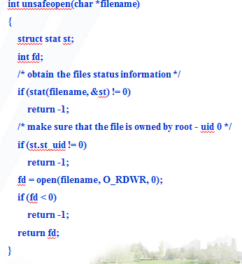  下面我们看一段代码：  首先定义一个文件的状态，一个文件描述符。通过stat函数获取文件的状态信息，然后确定该文件是否属于root用户，后面再打开这个文件。 |  | 文件竞争条件问题
PPT第12页:  上面的代码主要进行了如下的操作：检查是否文件名存在并检查是否属主为root和打开文件。  对于程序来讲是是两个独立的系统调用，造成在2个特定  的操作存在一个时间延迟，在这个延迟段中，就可能造成文件和文件属性被改变。 |  | 文件竞争条件问题
PPT第13页:  攻击者可以用下面的方法利用这个问题：  如果我们在上面两个操作之间建立一个符号链接把/tmp/filename指向一属于ROOT的文件，比如/etc/passwd，接下来的stat()调用会遵循符号链接，并返回信息给属性为root用户的/etc/passwd，这个时候攻击者去掉符号链接并把它指向一个属主为他自己的文件，执行后面的open操作后，程序很自然的打开/tmp/filename来读操作，这个读取的数据本来应该是另一属于root进程的文件数据。 |  | 文件竞争条件问题
PPT第14页:  那有什么解决办法呢？我们可以调用一些安全可控的函数。  首先我们可以用lstat调用替代stat调用，lstat函数如果检测文件是符号链接的话，它只会返回符号链接的信息，而不是返回一个真正指向的信息。  在打开文件之后，再次调用fstat()检查打开的文件和开始的lstat()的文件的i结点号和设备号是否相同。 |  | 文件竞争条件问题
PPT第15页:  接下来讲接口封装漏洞。 |  | 目录
PPT第16页  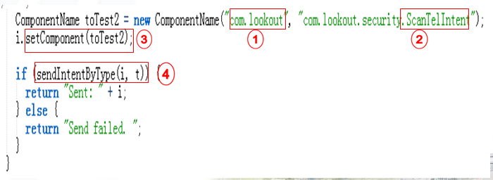  原理的话和刚才SQL注入攻击的原理基本上一致的。也就是当接口封装不够严谨时，比如刚才SQL注入那里的例子，当content provider对通信录的表限制的不够严谨， 恶意构造的接口调用将会产生安全问题，接口封装问题容易导致拒绝服务攻击和进程劫持。  我们来看一下代码，首先封装一个package（标号1），我们攻击的对象就是package，这里的package是lookout（标号1），lookout是国际上排名前3的杀毒软件，对于一个应用程序来讲，我取其中的一部分ScanTelIntent（标号2）,这样的一个Intent调用，然后再把相应的数据放到的对应代码里面去（标号3）。然后再发起一个sendIntentBytype调用（标号4）。  在一个应用程序之外，正常情况下，应用程序内部是可以调用Intent，调用Intent之后会触发一个activity，Intent封装了触发activity的一系列命令，假设我们自己写的命令，我们可以直接去调用lookout里面的Intent，就会弹出界面，这个界面正常启动的话，是一个通信录的信息，作为一个独立的应用程序，如果我们封装的不够好的话，我们一调用会导致应用程序死掉了，lookout杀毒软件一点击就会关闭，不工作了，但是作为一个杀毒软件，我们需要的是每一时刻都在对手机进行保护，通过这种方式，这个杀毒软件停止服务了，这样就会导致应用程序出现一个严重的问题。对于开发人员来讲，这个Intent是不允许调用的，但是却开放给别人了。 |  | 接口封装漏洞
PPT第17页:  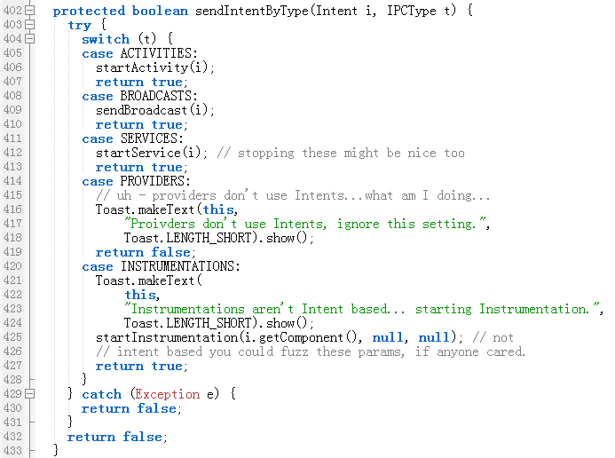  这是接口封装里面的具体实现，当调用一个sendIntentBytype函数的时候，我们不断去调用它，比如lookout这样的一个应用程序，我们把它所有的activity都罗列出来，我们自己把它的activity封装到Intent里面去，然后逐步的去调用，对于杀毒软件来讲，正常情况下是不允许调用的，一调用的话就会崩溃。 |  | 接口封装漏洞
PPT第18页:  后面我们看下真实的情况。这个拒绝服务攻击在分析的时候，也得到了一些认可，我们把我们分析的结果提供到国家漏洞库，并且给了我们一个确认的编号CVE-2013-3580，CVE大家要了解下，做完全方面的话，必须要知道CVE编码-公共漏洞。  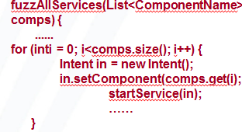  这段代码是遍历传入的组件数组，然后遍历，依据传入的每一个组件对象分别启动其对应的service，这样可以对启动的服务分别进行攻击。  断点 | 断点  1、 播放录像2.mp4  2、 解说如下：  接下来，我给大家演示一下真实的情况，手机呢还是刚才那台联想手机，  (00:00:15暂停)我们从上往下拉一下，我们可以看到各种各样的安全软件保护我们的手机，这个时候包括刚才的黑名单、白名单，还包括我往里面装的恶意应用，假设我的恶意应用直接在这些安全软件库里面的话，会被直接杀掉，又包括安装程序的时候申请权限，申请监听电话，或者是申请访问通信录的权限，我们可以看到我的这个恶意应用叫做拒绝服务攻击.  (00:00:50暂停)首先我们看下这个恶意应用，其实是一个很简单的应用，我们先来攻击一下lookout，这个lookout是国际排名前三的杀毒软件，现在很显然，它已经崩溃了.  (00:01:04暂停)我们再把它拉下来看下，可以看到lookout软件已经没有了，我们再来试一下乐安全吧，对它非常喜欢，可以看到乐安全也已经崩溃了，再下拉菜单的话，可以看到乐安全应用已经不在了。  (00:01:40暂停)严重程度怎么说，如果你在触发崩溃的同时，我装进去一个恶意软件的话，我在恶意软件触发杀毒软件崩溃运行结束的时候，又会重新自动运行，它完全不知道我们已经装了一个恶意应用，甚至在短短的时间内，用刚才的SQL恶意查询语句已经把你的信息都获取出来了并且传到服务器上。 | 接口封装漏洞
PPT第19页:  我们分析的是卡巴斯基，卡巴斯基的漏洞正在处理当中，还对lookout杀毒软件等进行分析。 |  | 接口封装漏洞
PPT第20页:  接下来综合性漏洞展示。在我们写Linux应用程序的时候我们一定要非常的严谨，哪些数据是开放给别人，哪些数据是不开放给别人。最近我们也在分析note3手机，只有这一款手机有一个Intent的漏洞，我们对note3的分析的时候，首先对所有的代码做一个逆向的分析，有一个程序可以直接调用后台的接口，这个接口可以不给任何提示的情况下直接安装程序。  这个大家应该知道在安卓手机上安装应用程序，会给出一个提示是否同意安装。  对于我们开发人员，每一种接口，你只要需要暴露给别人调用，一定要做一个仔细的分析，我们今天是以安卓为例，其实在Linux里面和一些高级语言比如Java、Python里面也是一样的，把每个接口都要封装好。前面我们讲了一些零散的内容，比如说缓冲区溢出、返回值安全检查、临时文件安全、注入漏洞问题、竞争条件问题、接口封装漏洞，我们最终以一种什么样的形式能把这些漏洞串在一起。 |  | 目录
PPT第21页:  所有的漏洞都是开发人员在疏忽的情况下产生的，最后呢，就会有一个非常严重的后果。  接下来的演示是为了让大家加深印象，一个漏洞怎么运作的。一个软件的安全问题，尤其是操作系统，大家都学过操作系统，操作系统安全问题往往是多个漏洞的问题，就比如这款手机，我们要攻破它的话，必须对每层都很熟悉，最外层需要做远程代码处理，需要会jsp网页编程语言，有的时候你需要用xss快速脚本注入的方式执行代码，这时候你需要会xss，注入漏洞需要从顶层开始注入，所以需要熟悉网络编程，底层应用JAVA，Linux底层内核，还要熟悉网络漏洞的运行原理，安卓应用，安卓操作系统，再往下是Linux内核，也就是说，你要攻破这个系统的话，你需要掌握全面的知识。现在普遍都是团队做战。  断点 | 断点  1、 播放录像3.mp4  2、 解说如下(请注意对应讲稿中命令与视频中的命令同步解说)：  我们相当于把漏洞进行组合，我们首先已经内置了一个恶意程序，同时把一个恶意的提权的脚本放上去了，屏幕上的是攻击者的服务器，是大家熟悉的Ubuntu系统。  首先我们先进入到这款手机用adb shell命令，现在已经够就成功进入。  我们先确立一个目标，目标是获取通信录信息，通信录信息在哪里呢？  (cd /data/data)(ls)大家可以看到permission denied，其实手机还是做了保护的，  确保手机里的东西安全.  有一个命令叫做adb pull,就是把里面的东西推出来，我们先来展示下adb pull /data/data/com.android.poid.provider.contacts/datav  这个远程连接会很不好连接，我们会出现permission denied ,permission denied的话，大家知道，首先我们要对自己做一个提权操作，我们已经通过一个恶意软件植入了一个提权漏洞，现在我们去找到它，(cd /data/local/tmp)  通过ls可以看到一个1763,前面讲过了是一个CVE-2013-1763的漏洞，我们来执行它(./1763)，执行成功，这样我们就提权了，现在我们去找到刚才那个contacts的地址，看能不能打开，cd /data/data,ls发现我们有这个选项了，那么我们继续进入（cd database），我们可以看到contacts2.db，刚才进入的时候，出现permission denied，我们怎么解决这个问题，第一步是把这个文件直接移到权限比较低的文件夹下；第二步可以是给这个文件的一个权限的提升。  为什么拷贝不出来，大家有没有想过，因为拷贝文件就是读写的过程，我们没有读写的权限，前面我们已经做了提权，现在我们就把这个文件拷贝出来，这个时候我们可以看到在我们的文件下，可以看到有一个 contacts2.db ，  现在第一步我们把这个文件copy出来，  cp /data/data/com.android.poid.provider.contacts2.db /data/local/tmp  通过ls 可以看到已经被拷贝出来了，  第二步我们用大家熟悉的命令来给这个文件赋予权限，  chmod 777 contacts2.db,  我们现在什么权限都给它 了，现在我们再把它推出来，  adb pull /data/local/tmp/con,  现在我们就可以看到它，我们已经成功进去了，我们可以看到有很多表，我们来试一下是不是这个表，有一个phone_lookup，我们来看下读出来是什么，通过select * from phone_lookup,我们的演示已经结束了，我们已经成功的把通信录里面的数据导出来了，刚才就是黑客进行手动攻击的一个过程，它可能需要很多前提条件，最重要的前提条件就是我们已经把漏洞植入进去，通过这个演示相信大家已经有个直观的理解。 | 综合攻击漏洞
PPT第22页:  在软件开发中需要注意的安全问题。  比如操作系统本身的安全，开发软件的安全，  还有应用软件的架构，要尽可能的分开，客户端-中间件-后端服务，采用多层结构，避免攻击直接接触到后端软件，还有代码的合理性以及代码的安全性测试，在开发过程中定期进行使用源码审计工具进行安全测试。 |  | 软件开发中需要考虑的安全问题
PPT第23页:  怎样去消除我们认为有问题的代码，程序只实现开发人员指定的功能，永远不要信任用户输入，对用户输入数据做有效性检查，靠来村意外情况并进行处理，不要试图在发现错误之后继续执行，尽可能使用安全函数进行编程。 |  | 通用安全编程原则
PPT第24页:  我们这一讲主要讲了编程中常见的3个安全问题，SQL注入漏洞问题、竞争条件问题、接口封装漏洞问题。SQL注入漏洞问题主要是执行了恶意的程序导致的；竞争条件问题主要是使用了不安全的操作函数导致的；接口封装漏洞问题主要是接口封装不够严谨导致的。 |  | 编程中常见的安全问题  -  小结
PPT第25页:  最后推荐两本书安全编程代码静态分析，内核漏洞的利用与防范。 |  | 参考文献
知识点框图
